BECAS DE POSGRADO EN TEMPLE UNIVERSITY, PHILADELPHIA

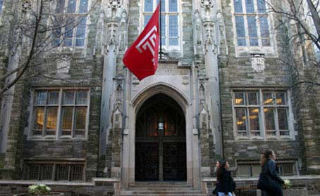
El Departamento de Español y Portugués de Temple University, universidad pública de la ciudad de Filadelfia, ofrece ayudas por un mínimo de cinco años con exención de matrícula, seguro médico y estipendio anual de entre $19.282 y $30.000 (brutos) para estudiantes que deseen cursar un doctorado en los Estados Unidos. El paquete puede incluir, además, $5,000 dólares adicionales en concepto de gastos de investigación. Todos los estudiantes enseñan cursos en la universidad como parte de su entrenamiento, aunque reciben entre uno y cuatro semestres libres de carga docente. La dotación de la beca es contingente a las cualificaciones, pero cualquier propuesta de trabajo relacionada con la literatura, los estudios culturales y la lingüística hispánica o lusófona puede optar a estas ayudas. Los requisitos mínimos para hacerlo son:
_ Tener un grado o licenciatura en mano o planear terminarlo antes del comienzo del próximo curso 2022-2023. El título no tiene por qué estar relacionado con la literatura o la lingüística, aunque las solicitudes de graduados en literatura y/o lingüística serán, por supuesto, muy bienvenidas. Nuestro departamento valora la transversalidad académica. Se anima, por ello, a graduados en español u otras lenguas modernas, filosofía, historia, historia del arte, humanidades, cine, periodismo, politología o ciencias sociales a tramitar la solicitud.
_ Ser hablante nativo o fluido de español o portugués y tener un nivel razonablemente alto de inglés. Como prueba de nivel, sólo se admitirán los resultados de TOEFL o IELTS.
Para más información sobre los requisitos de admisión y el proceso de solicitud, consulte con detenimiento la página web del programa y siga las instrucciones:
http://www.cla.temple.edu/spanpor/graduate/
https://bulletin.temple.edu/graduate/scd/cla/spanish-phd/#admissiontext
Después de hacerlo, cualquier duda concreta puede ser remitida al Prof. V. Pueyo en vpueyozo@temple.edu La fecha prioritaria de recepción de solicitudes es el 15 de enero, pero se valorarán solicitudes que lleguen en las semanas subsiguientes.

